ПРЕСС-РЕЛИЗ 26-ОЙ ВЫСТАВКИ «СКРЕПКА ЭКСПО»

26-я международная специализированная выставка канцелярских и офисных товаров «Скрепка Экспо»

Приглашаем принять участие в 26-й международной специализированной выставке канцелярских и офисных товаров «Скрепка Экспо», которая состоится c 19 по 21 марта 2019 г. в г. Москва, МВЦ «Крокус Экспо», павильон №2, зал №10 и №11.

Выставка организована ООО «Скрепка Экспо Проект», в партнерстве с МВЦ «Крокус Экспо»

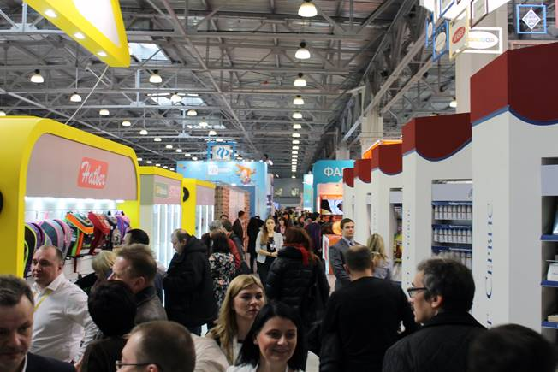

ЧТО НОВОГО

В 2019 году выставка будет проводится сразу в 2 залах «Крокус Экспо» объединенных в единое выставочное пространство. В каждый зал будет равнозначный вход для посетителей, внутренние переходы между залами будут расположены через каждые 30 метров. Таким образом экспоненты получат в два раза больше возможностей выбрать удачно расположенный стенд для своей компании.

О ВЫСТАВКЕ

Международная специализированная выставка канцелярских и офисных товаров «Скрепка Экспо» — это ведущая канцелярская выставка и крупнейшая b2b-площадка в России, отражающая динамично развивающийся рынок канцелярских и офисных товаров — канцелярской продукции, школьного ассортимента, материалов для хобби и творчества, товаров для офиса, сувенирной продукции, расходных материалов для офисной техники и т.д. Целевая аудитория сформирована с 2003 года и продолжает расширяться по настоящее время и в совокупности составляет свыше 15 000 профессионалов — участников индустрии. На площади более 12 000 кв.м сконцентрировано наибольшее количество производителей и поставщиков из России, стран Ближнего и Дальнего зарубежья.

Несмотря на реалии непростого времени, канцелярско-офисная отрасль активно развивается, и не готова сдавать свои позиции. Об этом факте говорит аналитическая справка о прошедшей выставке «Скрепка Экспо. Весна 2018»: площадь выставки в сравнении с выставкой «Скрепка Экспо. Весна 2017» выросла на 20%, количество участников 235 компаний, в том числе 40 новых, количество профессиональных посетителей также увеличилось на 20% .

На выставке традиционно были представлены новинки продукции, инновации и последние разработки отрасли. Организаторами выставки «Скрепка Экспо» созданы условия, максимально приближенные к идеальным для:

- Проведения прямых переговоров поставщиков и закупщиков
- Демонстрации презентаций
- Получения необходимой информации и обмена опытом в бизнес-процессах
- Проведения мастер-классов
- Проведения конференций и семинаров

ОСНОВНЫЕ РАЗДЕЛЫ ВЫСТАВКИ

- Письменные принадлежности
- Бумага и бумажно беловые товары
- Канцелярские товары для детей
- Школьно-письменные принадлежности
- Настольные принадлежности
- Организация рабочего места, хранение и архивация документов
- Сувенирная и представительская продукция, деловые аксессуары
- Товары для хобби и творчества
- Праздничная продукция
- Штемпельное оборудование
- Офисная техника
- Расходные материалы для офисной техники
- Оборудование для презентаций, обучения, демонстраций
- Мебель для офиса
- Компьютерные аксессуары
- Офисные аксессуары
- Корпоративные услуги
- Информационно-аналитические СМИ о рынке канцелярских и офисных товаров

ПОСЕТИТЕЛИ ВЫСТАВКИ

Аудиторию выставки составляют профессионалы отрасли канцелярских и офисных товаров, сувенирных, подарочных и других смежных индустрий, посещающие выставку с целью найти новых интересных поставщиков и выгодные условия сотрудничества и принимающие решение о закупке товаров для своих предприятий (более 90% посетителей участвуют в принятии решения о закупках!).

Выставку посещают Ваши покупатели:

- Дистрибьюторы товаров для офиса и школы, канцтоваров и материалов для хобби и творчества (более 40% посетителей)
- Сотрудники отделов закупок торговых сетей
- Представители розничных магазинов канцтоваров, товаров для школы и офиса, книжных и детских магазинов, интернет-магазинов
- Специалисты художественных салонов и магазинов товаров для хобби и творчества
- Специалисты компаний по обслуживанию офисов
- Руководители служб АХО и секретари
- Представители органов федеральной власти, министерств и ведомств
- Сотрудники рекламно-сувенирных агентств и типографий
- Специалисты индустрии расходных материалов для профессиональной, офисной и домашней печати

ПОЧЕМУ НЕОБХОДИМО УЧАСТВОВАТЬ В ВЫСТАВКЕ

Весенняя выставка – это время заключения сезонных контрактов! «Скрепка Экспо» — это ведущая канцелярская B2B площадка, которая даст возможность:
- Найти новых клиентов
- Быть в центре деловых событий
- Укрепить имидж лидера отрасли
- Вывести новую марку на рынок
- Пообщаться со всеми партнерами в сжатые сроки
- Выйти на новые рынки сбыта
- Получить обратную связь с целевой аудиторией и начинать работать еще до начала выставки: в маркетинговый план продвижения выставки включены рассылки информации об экспонентах, новостей, анонсов, пресс-релизов и пост-релизов и т.д. по базам данным, в которые входит более 15 000 целевых контактов

СТОИМОСТЬ УЧАСТИЯ (цены действительны до 01.09.2018)

Регистрационный взнос: НЕТ

Стоимость 1 кв.м площади (без строительства стенда) — 14 490 руб. с НДС*

Стоимость застройки за 1-го кв.м стандартного стенда 4 500 руб. с НДС

Наценка за угол, остров, полуостров: НЕТ

Наценка за 2 этаж 70%

*ВСЕ ЦЕНЫ УКАЗАНЫ С УЧЕТОМ НДС 18%.
**При использовании стандартной застройки отдельно оплачивается электроподключение стенда – 4000 руб. с НДС за стенд. При использовании стандартной застройки стоимость площади плюсуется к стоимости застройки кв.м.

СКИДКИ НА УЧАСТИЕ

Для новых и постоянных клиентов действует гибкая система бонусов и скидок:

- Российский производитель — 5% *
- Новый участник — 10% *
- Метраж стенда свыше 100 м — 10% *
- Метраж стенда свыше 130 м — 15 % *

*скидки распостраняются только на позицию «площадь» выставки, стоимость стандартной застройки стенда не меняется. Скидки не суммируются.

